KẾT CẤU CÔNG TRÌNH
- MÓNG :
Trong kết cấu xây dựng những ngôi nhà biệt thự hay nhà phố, nhà ống thì hạng mục quan trọng nhất vẫn là Móng. Nếu móng không được thiết kế và thi công đảm bảo chất lượng an toàn. Thì ngôi nhà của bạn dễ dàng gặp phải tình trạng như là : nhà bị lún, nứt tường. nếu nghiêm trọng hơn có thể bị nghiêng, đổ sập .

- Khái niệm móng và nền móng :
⇒ Móng Là Gì ?
Móng hay còn gọi là Móng Nền – Đây là hạng mục có kết cấu kỹ thuật được thiết kế, thi công bằng chất liệu bê tông, cốt thép. Móng được thi công nằm ở vị trí dưới cùng của một công trình. Thiết Kế Móng là một hạng mục quan trọng với nhiệm vụ chống đỡ trực tiếp tải trọng, lực đỡ toàn công trình . Chính vì vậy, Móng phải đảm bảo được sự chắc chắn, bền vững, an toàn tuyệt đối cho công trình và cả người sử dụng…
⇒ Nền Móng Là Gì ?
Nền Móng chính là phần đất nằm bên dưới đáy của móng nhà. Do đó, phần Nền Móng sẽ phải chịu phần lớn hoặc toàn bộ tải trọng đè xuống của toàn bộ mẫu thiết kế biệt thự, nhà phố của bạn. Do đó khi thi công nền móng cần đảm bảo sự chắc chắn, ổn định thì móng nhà mới có thể vững chắc và đảm bảo an toàn cho công trình
- Tổng hợp các loại móng cơ bản :
Dựa vào quy mô của công trình, người ta có thể lựa chọn phương pháp thi công móng nhà phù hợp. Gồm 3 loại: móng đơn, móng băng, móng cọc .
- Móng Đơn :
Móng đơn hay móng cốc là loại móng có chi phí thi công rẻ tiền nhất , là loại móng đỡ một cột hoặc một cụm cột đứng sát nhau nhằm chịu lực , thường nằm riêng lẻ trên mặt đất , hình dạng thường là vuông, tròn , chữ nhật … Móng đơn có giới hạn chịu lực ở mức trung bình, thường được dung khi cải tạo và nhà thấp tầng (từ 1 đến 2 tầng )
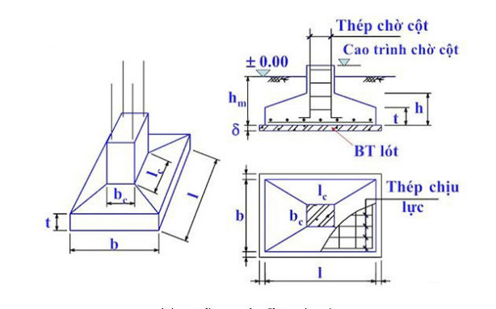
Cấu tạo móng đơn
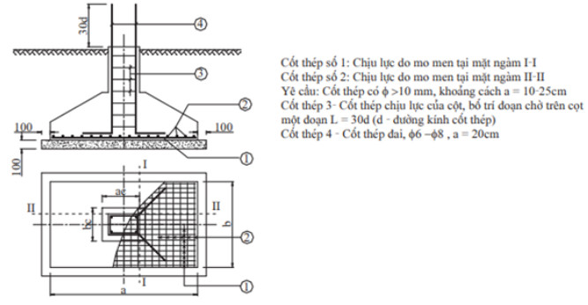
Mặt bằng, mặt cắt điển hình móng đơn
- Móng Băng :
Đây là loại móng được dùng phổ biến trong các công trình dân dụng. Bởi vì chúng dễ thi công và giá thành thi công ở mức vừa phải. Đồng thời khả năng chịu lực, chịu lún của móng khá đồng đều.
Hình dạng của móng là dạng dải dài, liên kết với nhau chạy theo chân tường song song hoặc giao cắt.
Chỉ nên dùng móng băng khi chiều rộng móng tối đa khoảng < 1,5m. Nếu lớn hơn 1,5m thì nên sử dụng các loại móng khác.
Người ta không sử dụng móng băng trên các nền đất có địa hình xấu, yếu, nhiều bùn hay không ổn định
+ Lưu ý khi thi công móng băng :
Thép chịu lực đáy móng lệch cần bẻ mỏ 1 đầu 20cm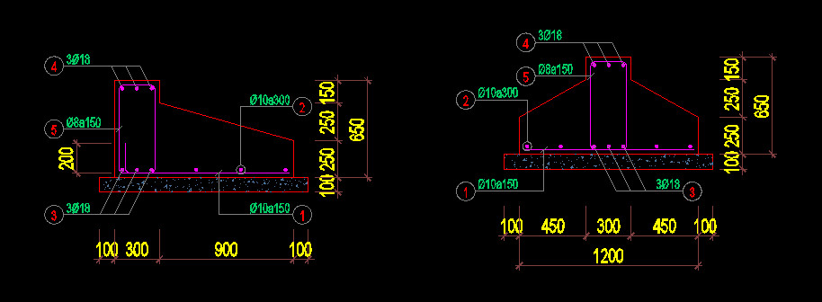
Thép dầm cần bẻ mỏ 2 đầu cả 2 miền của thép
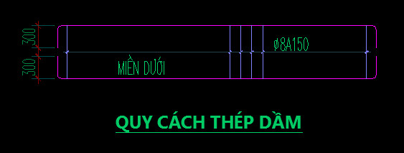
- Móng Cọc :
Móng cọc thuộc loại móng sâu, là loại móng khi tính sức chịu tải theo đất nền có kể đến thành phần ma sát xung quanh móng với đất và có chiều sâu chôn móng khá lớn so với bề rộng móng.
Móng cọc gồm 2 bộ phận chính là cọc và đài cọc.
Cọc: là kết cấu có chiều dài lớn so với bề rộng tiết diện ngang, được đóng hay thi công tại chỗ vào lòng đất, đá, để truyền tải trọng công trình xuống các tầng đất đá sâu hơn và đảm bảo cho công trình được ổn định.
Đài cọc: là kết cấu dùng để liên kết các cột lại với nhau và phân bố tải trọng của công trình lên các cọc
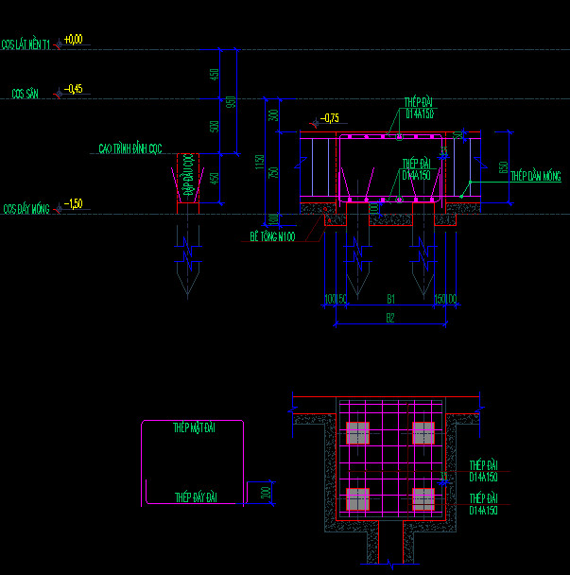
Mặt đứng, mặt bằng điển hình đài móng cọc
- Công trình ngầm :
- Bể nước ngầm :
Đây là dụng cụ để trữ nước sạch được xây dựng, lắp đặt ở bên dưới lòng đất nhằm phục vụ cho quá trình sinh hoạt và đời sống con người.
+ Cấu tạo bể nước ngầm
Về vị trí bể nước ngầm: Bể nước ngầm thường được xây dựng dưới đất, có thể xây bên trong công trình hoặc bên ngoài công trình ( nếu có đất xây dựng trống)
Yêu cầu khi thiết kế bể nước ngầm: Bể nước ngầm cần được đặt sâu bằng hoặc nông hơn đáy móng ( Không nên làm sâu hơn đáy móng vì sẽ làm yếu móng và dễ bị nứt do những áp lực của móng). Đáy bể nước ngầm được làm riêng và tách biệt với đáy móng ( Không nên làm sâu hơn đáy móng vì điều đó sẽ làm yếu móng và dễ bị nứt do áp lực của móng)
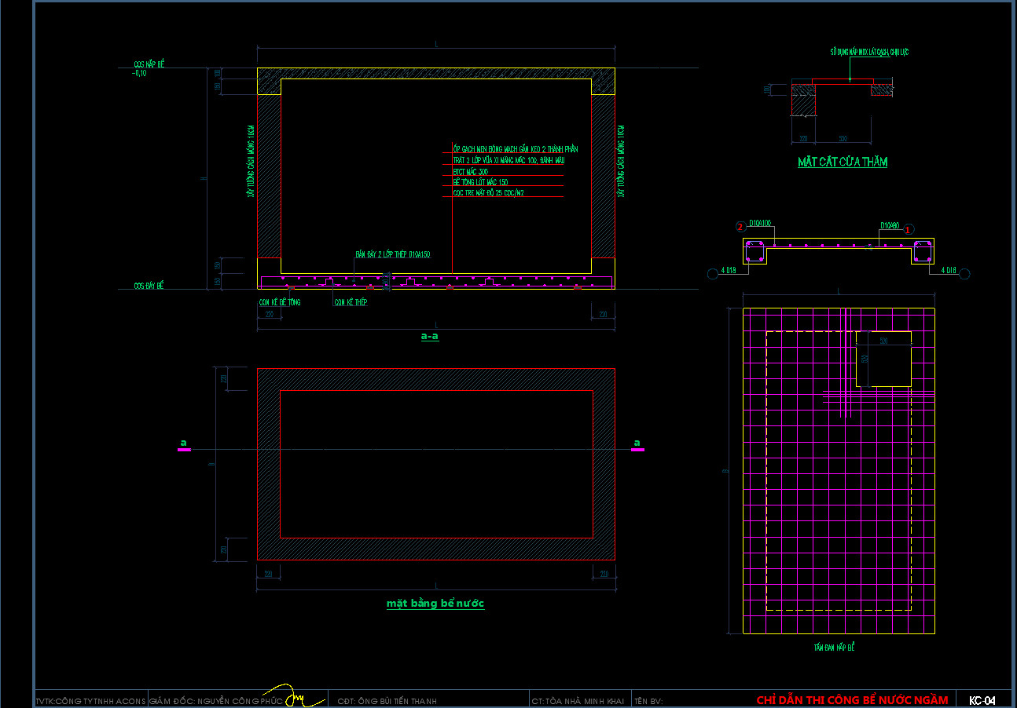
Bản vẽ chỉ dẫn thi công bể nước ngầm điển hình
Cấu tạo bể nước ngầm :
Đáy của bể nước ngầm được cấu tạo bằng bê tông cốt thép mác 200 dày ít nhất là 100mm
Tường bể phải xâu gạch đặc mác 75, vữa xi măng cát mác 50, trát trong bằng vữa xi măng cát vàng mác 75 hày 25 trát làm hai lớp ( lớp đầu dày 15mm, lớp sau dày 10mm), đánh mày bằng xi măng nguyên chất.
Cấu tạo nắp bể nước ngầm thường được đúc bằng tấm đan bê tông cốt théo lắp ghép dày 50mm.
Lựa chọn loại gạch xây bể nước ngầm: Phải lựa chọn gạch đặc mác 75. Vữa xi măng trộn mác 50- 75. Gạch cần được ngâm nước kĩ trước khi xây dựng để đảm bảo độ thấm nước và giãn nở. Mạch cần được no vữa, xây theo kiểu chữ công.
Bể cần phải được láng dốc về phía rốn bể có kích thước tối thiểu 250x250
Nắp bể nước ngầm cần được thiết kế với kích thước phù hợp để có thể lên xuống dễ dàng và bảo đảm tính an toàn cho bể nước bên dưới.
Yếu tố yêu cầu hàng đầu đối với cấu tạo bể nước ngầm là khả năng chống thấm và làm sao không gây ảnh hưởng đến nền móng. Đặc biệt, trong kỹ thuật xây bể nước ngầm, người ta có thể chia ra nhiều ngăn để giảm bớt áp lực của nước vào thành bể.
+ Lưu ý khi thi công bể nước ngầm:
. Bể nước ngầm không được rò rỉ
. Bể nước ngầm cần tránh xa bể phốt
. Thể tích bể nước ngầm phải đáp ứng đủ cho nhu cầu sử dụng
- Bể phốt :
Bể phốt là một hệ thống quan trọng đối với mọi gia đình từ nông thôn cho đến thành thị hiện nay. Bể phốt là nơi chứa đựng các chất thải từ bồn cầu xuống và còn được biết đến với tên gọi là bể tự hoại, hầm tự hoại, hầm cầu, hầm tiêu phân, bồn tự hoại...
+ Cấu tạo bể phốt 3 ngăn:
Ngăn chứa: Đây là ngăn có thể tích lớn nhất, chiếm 1/2 thể tích của cả bể vì nó là nơi chứa các chất thải chưa được phân hủy sau khi xả xuống trực tiếp. Sau khi được sử dụng, các chất thải sẽ được đẩy trực tiếp xuống ngăn này, qua một thời gian dài, tất cả sẽ phân hủy thành đất bùn chỉ có loai rác thải khó phân hủy sẽ còn đọng lại.
Ngăn lọc: Chất thải sau khi phân hủy ở ngăn chứa sẽ được chuyển sang ngăn lọc, ngăn này có chức năng lọc các chất thải lơ lửng đúng như tên gọi của nó. Thể tích của ngăn lắng thường chiếm 1/4 diện tích toàn bể phốt.
Ngăn lắng: Ngăn này cũng chiếm 1/4 thể tích, với chức năng chứa các chất thải ở ngăn chứa không thể phân hủy được, các chất thải đó có thể là kim loại, tóc,…
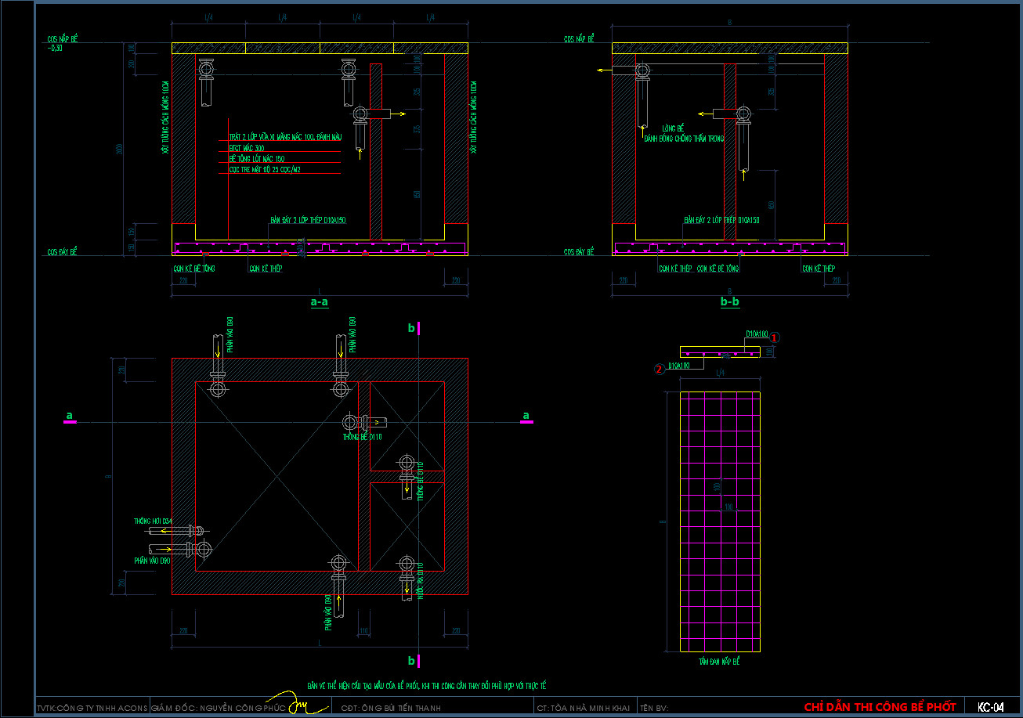
Bản vẽ chỉ dẫn thi công bể phốt điển hình
+ Lưu ý về cách thi công bể phốt :
Bể phốt phải xây bằng tường đôi 220mm hoặc dày hơn để thêm phần kiên cố, không bị biến dạng khi chịu sự tác động của môi trường bên ngoai. Vì bể phốt là phần ngầm khó có thể khắc phục và sửa chữa nên cần phải đảm bảo chắc chắn ngay từ khâu thi công xây dựng.
Trước khi đậy nắp bể phốt nên dọn dẹp vệ sinh trong bể phốt sạch sẽ, không chừa lại rác rưởi, đặc biệt là các mảnh vụn gạch vỡ, cát đá, xi măng,…Bể phải được xây kín để trách gặp phải các tác động bên ngoài như: ngấm nước ngầm, đáy bể bị biến dạng do kết cấu xây dựng không được đảm bảo
Lỗ thông hơi của bể phốt rất quan trọng, đã có trường hợp nhà vệ sinh bị nổ tung sau vài năm sử dụng vì bể phốt quá kín, không có ống thông hơi. để lượng khí hình thành trong quá trình lên men không bị tích tụ, ống thông hơi phải đi lên mái, vượi qua mái khoảng cách ít nhất là 30cm và có ống quay ngang để tránh tình trạng một số vật rơi vào ống làm tắc ống.

.

